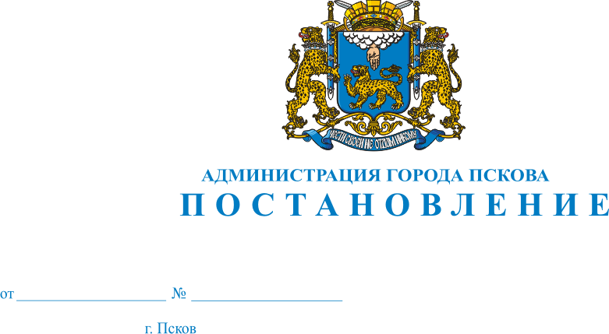
94
23.01.2015
О внесении изменений в Постановление Администрации города Пскова от 17.10. 2011 № 2436 «Об утверждении административного регламента предоставления муниципальной услуги «Согласование места расположения нестационарных торговых объектов»

В целях установления требований к качеству предоставления муници-пальных услуг, оказываемых физическим и юридическим лицам на территории муниципального образования «Город Псков», в соответствии с Федеральным законом от 27.07.2010 № 210 – ФЗ «Об организации предоставления государственных и муниципальных услуг», со статьей 16 Федерального закона от 06.10.2003 № 131-ФЗ «Об общих принципах организации местного самоуправления в Российской Федерации», Указом Президента Российской Федерации от 07.05.2012 № 601 «Об основных направлениях совершенствования системы государственного управления» руководствуясь статьями 32 и 34 Устава муниципального образования «Город Псков», Администрация города Пскова
ПОСТАНОВЛЯЕТ:
1.Внести в Приложение "Административный регламент предоставления муниципальной услуги "Согласование мест расположения нестационарных торговых объектов" к Постановлению Администрации города Пскова от 17.10.2011 N 2436 "Об утверждении Административного регламента предоставления муниципальной услуги "Согласование мест расположения нестационарных торговых объектов" следующие изменения:
1) пункт 10 раздела II «Стандарт предоставления муниципальной услуги» изложить в следующей редакции: « 10. Время ожидания заявителя в очереди составляет 15 минут».
2. Опубликовать настоящее Постановление в газете «Псковские Но-вости» и разместить на официальном сайте муниципального образования «Город Псков» в сети Интернет.
3. Настоящее Постановление вступает в силу с момента официального опубликования.
4. Контроль за исполнением настоящего Постановления возложить на заместителя Главы Администрации города Пскова Иванову Т.Л.

Глава Администрации
города Пскова И.В. Калашников

